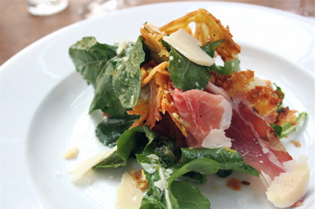
Rucola e spe
per 4 persone
2 mazzetti di rucola | 120 gr di speck affettato sottile | 50 gr di grana grattuggiato | 50 gr di grana a tocchetti | olio extravergine d’oliva | sale e pepe
Preparazione: lavate molto bene la rucola, asciugatela con la centrifuga e disponetela nei piatti. Nel frattempo versate il grana in un padellino antiaderente e fatelo cuocere in modo da ottenere una sfoglia. Appena pronta tiratela via, aspettate che si freddi leggermente e rompetela in modo grossolano. A questo punto adagiate le fettine di speck sulla rucola, aggiungete il grana a sfoglie e quello in tocchetti e condite con olio, pochissimo sale ed una generosa macinata di pepe fresco.

